东湖通道工程大跨度钢栈桥设计与施工
丁德亮¹，杨磊¹，彭建锋¹，于洋¹，付猛¹
（1中建三局第二建设工程有限责任公司，武汉，430074）
摘要：为缓解东湖通道工程主体结构与现有沿湖路平面交叉路段交通压力，拟采用钢栈桥进行交通疏解。通过对钢栈桥设计背景分析，结合39m大跨度双层贝雷梁钢栈桥结构刚度，强度及稳定性受力计算，得出钢栈桥能够满足沿湖路车辆正常行驶要求。
关键词：双层贝雷梁；大跨度钢栈桥；稳定性；钓鱼法施工

1 工程概述
东湖通道起于二环线水东段主线高架桥（红庙立交），止于光谷大道主线高架桥前（虹景立交），横贯东湖风景名胜区，全长约10.294公里。本标段施工主体结构为湖中隧道，施工工艺采用明挖法施工。桩号k0+630m位置施工红线穿过沿湖路湖中路段，施工过程中需要挖断红线区域沿湖路段，后期予以恢复，但是本段沿湖路中断会导致整条沿湖路交通中断，因此需要在湖中修建一座钢栈桥供社会车辆通行使用。
隧道主体结构宽30m，双向6车道，主体结构为C40P8钢筋砼两孔闭合框架，单孔13.35m，净高6.9m。
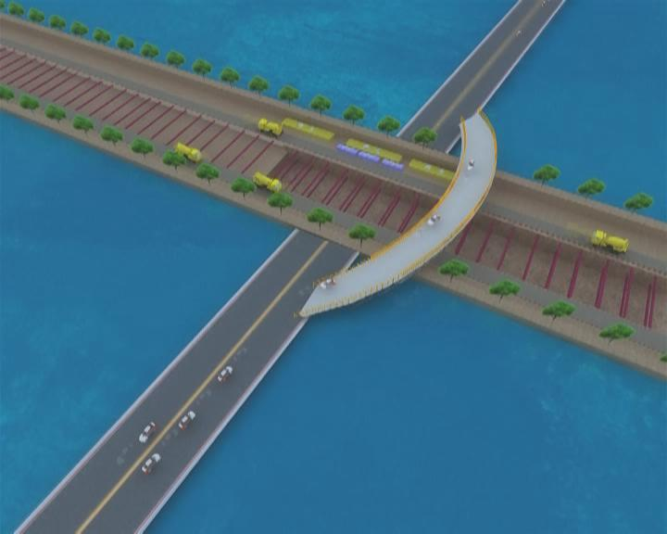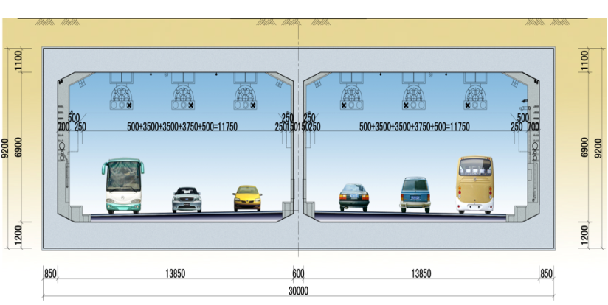
沿湖路
钢栈桥
东湖通道
图1 钢栈桥平面布置图 图2 隧道主体标准截面图

2 施工难点
（1）本项目地处东湖风景区，沿湖路旅游交通流量较大，为落实市政府文明施工的思想，施工钢栈桥过程中尽量减少对社会交通的干扰，减少施工车辆与社会车辆的平面交叉。
（2）东湖通道工程施工共分为六个标段，本项目施工范围为第二标段，处于工程中间段位置，由于本项目工期紧张，施工过程中要始终保证主体结构两侧的便道保持贯通状态，全线主体结构完成后才能恢复沿湖路，因此钢栈桥下主体结构需要在钢栈桥拆除之前完成，才能满足整个工程整体工期要求。
（3）按照武汉市园林局要求，因施工位于东湖风景区,社会敏感度非常高，钢栈桥施工过程中尽量减少移栽沿湖路树木，施工过程中减小对东湖水体的影响。

3 主要对策
（1）为避免施工过程中施工车辆与社会车辆的平面交叉，减少施工过程中对社会交通的干扰，本钢栈桥设计过程中考虑钢栈桥跨过围堰，围堰堰芯顶距栈桥下弦杆净空3.5m，保证施工车辆与社会车辆分离。
（2）钢栈桥采用39m双层贝雷梁主跨跨过主体结构，保证钢栈桥不干扰主体结构施工，从而保证工期履约。
（3）为减少沿湖路树木移栽数量，需要对沿湖路附近进行现场考察，选择树木较为稀疏的地点作为钢栈桥与沿湖路相接的出入口。

4 钢栈桥设计

4.1设计概况
栈桥起点桩号ZQK0+000,止点桩号ZQK0+330.8,全长330.8m，跨湖中隧道主体结构区域采用39m跨双层贝雷梁，其他区域均采用12m标准跨径。钢栈桥设计桥面宽度为9m（0.228m宽护栏+1.022m宽人行道+6.5m宽双向机动车道+1.022m宽人行道+0.228m宽护栏），桥台与沿湖路之间共20m长台背填筑区域。钢栈桥平面图及纵断面图见图3、图5。
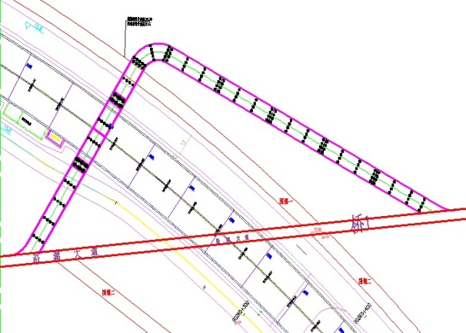
图3 钢栈桥平面图 图4 12m跨钢栈桥标准横断面图
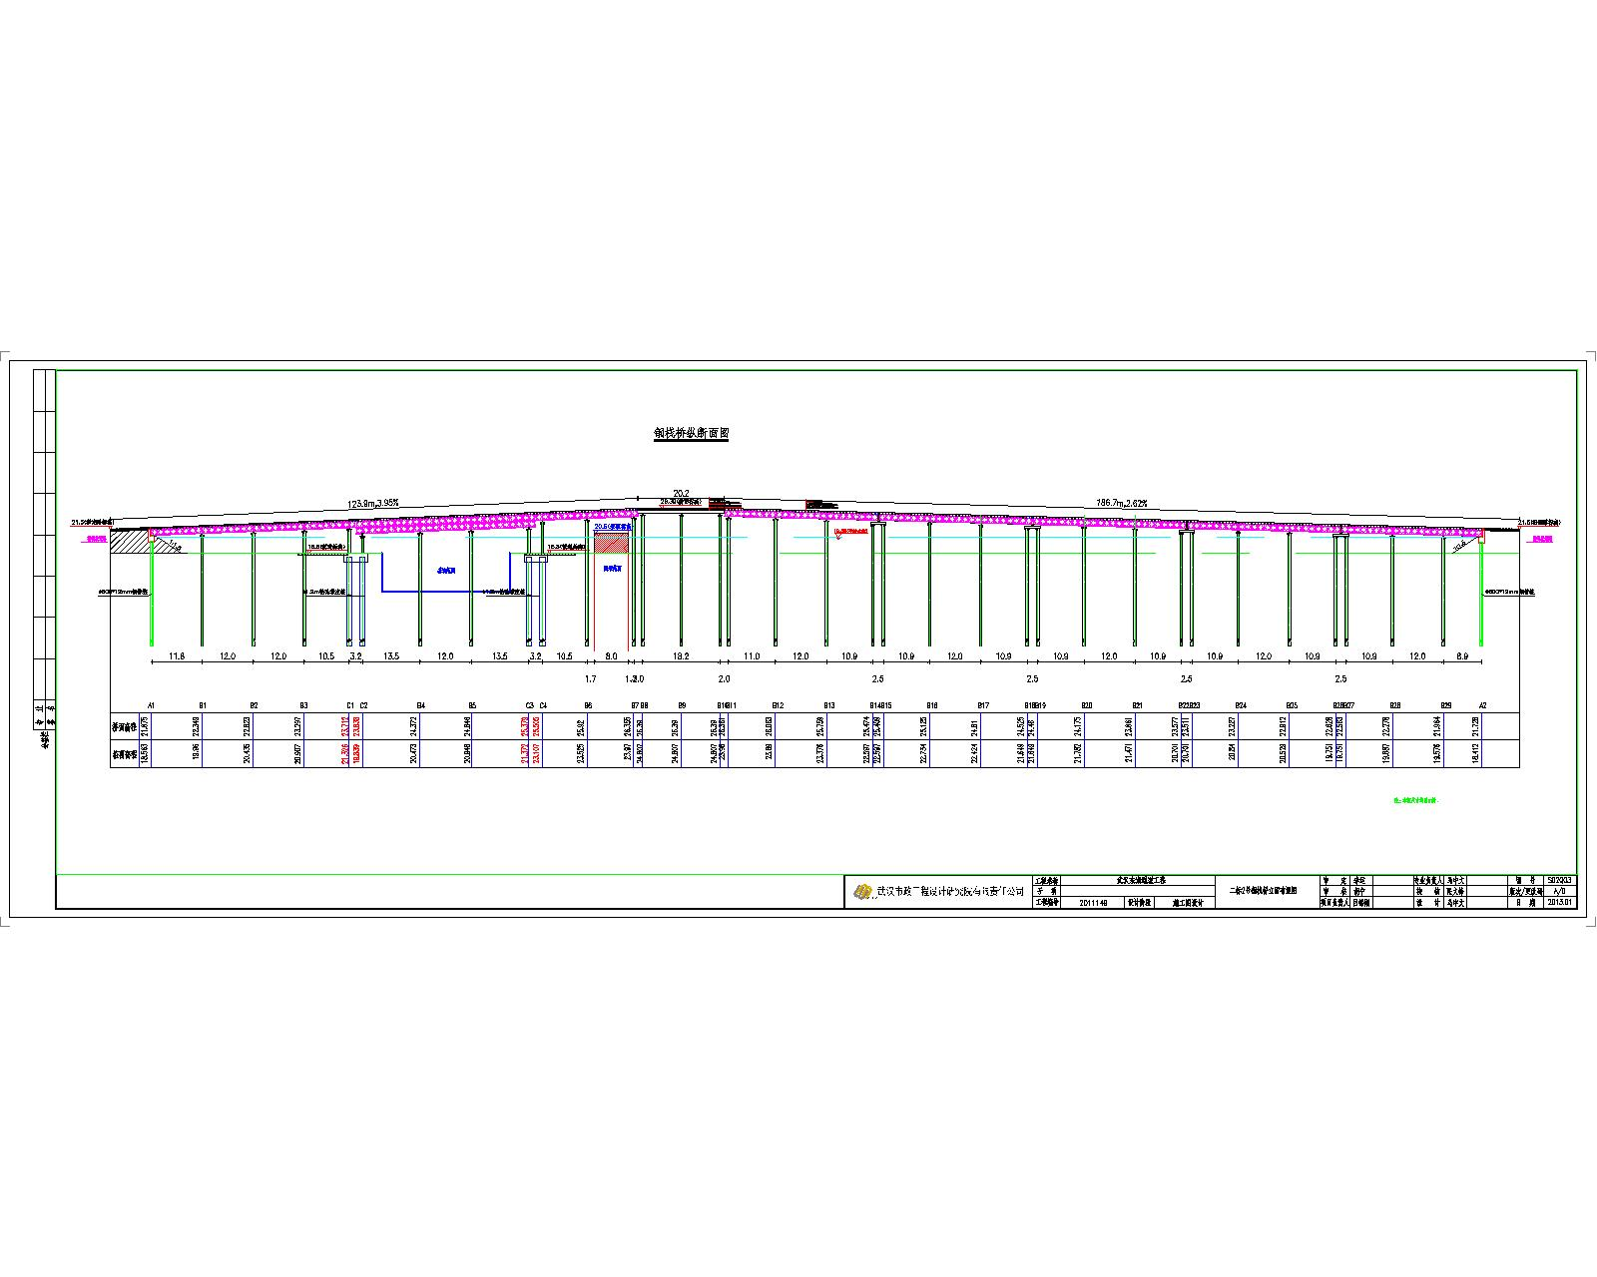
图5 钢栈桥立面图

4.2设计结构形式
钢栈桥采用高桩梁板结构，桥梁基本跨径为12m，3－4跨为一联,栈桥标准桥面宽9m。在桥梁跨越主通道时，为便于主体结构施工，桥梁跨度布置为39m。
（1）12m跨标准断面结构形式
12m跨钢栈桥标准横断面图如图4所示。
每墩采用横向间距2.2m的四根φ630mm壁厚12mm的钢管桩作为主要承重构件。
在钢管桩桩顶下60cm和260cm处采用双拼28b槽钢作为平联进行纵向连接，平联与钢管桩采用抱箍连接，抱箍采用12mm厚钢板制作，内径比钢管桩大1.5mm，上下两道平联采用∠100*8角钢斜撑进行连接增强稳定性。
钢管桩顶设置双拼I45a垫梁，且在双拼45a垫梁的贝雷梁两侧边界处焊接∠100*8角钢进行限位。为增强I45a垫梁刚度，在贝雷梁安放位置及跨中位置设置加劲板，加劲板根据图纸放样加工。
垫梁上布置单层4组双排321贝雷架作为纵梁，贝雷架间采用90型标准花架连接，贝雷梁与型钢之间连接采用直径20的“U”型螺栓；贝雷架上部均布I28b横向分配梁，间距75cm，横向分配梁上设置I14纵向分配梁，间距30cm；桥面板采用10mm厚花纹钢板，花纹钢板与纵向分配梁焊接成框架结构。
考虑行人安全，在桥的两侧竖向采用14#槽钢作防护栏杆的立杆，高度为1.2米，间距为75cm；横杆采用直径48mm的钢管，设3道。同时，在两侧护栏下部设置28b工字钢作为挡板，在距栈桥外缘1.25m位置焊接I28b型钢对车行道和人行道进行分隔。
所有型钢连接均采用焊接，焊缝厚度不小于8mm。

（2）39m跨标准断面结构形式
图6 39米跨标准断面结构形式
栈桥基础为双排6根Ф1.2m钻孔灌注桩，下部结构为5.4m×9.0m×1.5m承台，承台上部栈桥支撑立柱Ф630mm×16mm钢管采用螺栓与承台锚接。
在钢管桩桩顶下60cm处采用双拼28b槽钢作为平联进行纵向连接，平联与钢管桩采用抱箍连接，抱箍采用12mm厚钢板制作，内径比钢管桩大1.5mm。钢管桩顶设置双拼I56a垫梁，且在双拼I56a垫梁的贝雷梁两侧边界处焊接∠100*8角钢进行限位；垫梁上布置5组双层三排321贝雷架作为纵梁，贝雷架间采用45型标准花架连接，贝雷梁与型钢之间连接采用直径20的“U”型螺栓；贝雷架上部均布I28b横向分配梁，间距75cm，横向分配梁上设置I14纵向分配梁，间距30cm；桥面板、护栏及其他构造同12m跨钢栈桥。
考虑39m跨贝雷梁水上一次吊装难度较大，为方便施工，施工时在39跨内设两处临时支撑，临时支撑为单排五根Ф630mm×16mm钢管桩，根据承载力要求打入湖底中风化岩层1m。
（3）水平转角处衔接
钢栈桥在K0+125m处存在90°水平转角，考虑转角区贝雷梁难以架设，此段栈桥上部主纵梁采用型钢搭设，在钢栈桥转角处两侧各增加一根Ф630mm×12mm钢管桩，采用45cm宽的单组双排贝雷梁进行连接，上部型钢分配梁与12m跨标准断面一致。
（4）12m跨与39m跨衔接构造
12m跨与39m跨单、双层贝雷梁衔接构造如下图示：
图7 单、双层贝雷梁衔接构造图
（5）主横梁及纵梁加劲构造
为加强桩顶横梁双拼I45或双拼I56a刚度，设置加劲板，加强劲板与横梁之间采用焊接。
（6）栈桥基础
根据栈桥各区域湖床、水文条件，地质情况，以及承载力等因素分析，浅滩区、浅水区、深水区桩长根据不同位置地质情况进行调整，钢管桩深入中风化岩层1m，钢管桩总长约32m。
（7） 钢栈桥调坡段及桥台设置
综合考虑围堰顶行车及码头通航需要，本标段钢栈桥桥面最大标高取26.39m，而两端沿湖路标高为21.5m，存在4.89m的高差，因此在栈桥两端至沿湖路设调坡段，两端调坡段长度分别为123.9m、186.7m。两端调坡段纵坡分别为3.95% 、2.62% ，中部转弯段20.6m为平坡段与两侧调坡段衔接，平坡段桥面标高为26.39m，全桥不设横坡。
钢栈桥纵坡采用贝雷梁与桩顶横梁的楔形钢板进行调坡，楔形钢板尺寸根据不同部位及栈桥构造放样加工。
钢栈桥桥台为“L”型桥台，桥台下部为4根Ф800mm×12mm钢管基础，桩端嵌入桥台20cm。钢栈桥与桥台连接构造如下图示：
图8 钢栈桥与桥台连连接构造图

4.3 39m跨钢栈桥设计计算
（1）建立计算模型
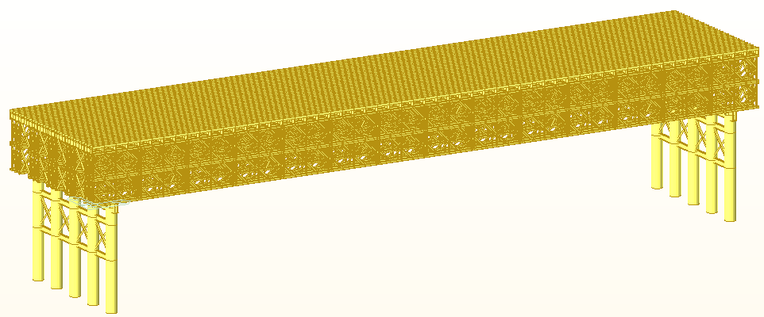
图9 39m跨计算模型
（2）贝雷梁最大变形计算
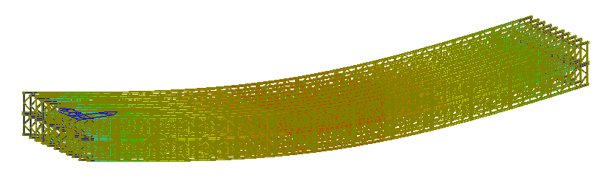
图10 贝雷梁变形图
表1 贝雷梁最大变形表
组合名称 | 组合内容 | 贝雷梁最大变形（mm）
自重与城B荷载 | 1.2×结构自重+1.4（城市B级荷载+其他可变作用） | 23.1
贝雷梁弹性竖向最大变形为23.1mm，即为23.1<L/400=97.5mm，挠度满足要求。
（3）贝雷梁强度计算
表2 杆件性能表
杆件名称 | 材料 | 断面型式 | 断面面积(cm²) | 理论容许承载能力(KN)
弦杆 | 16Mn | 2[10 | 2×12.74 | 560
竖杆 | 16Mn | I8 | 9.52 | 210
斜杆 | 16Mn | I8 | 9.52 | 171.5
经计算得到主桁各杆件的最大轴力如下表所示：
表3 杆件最大轴力表(kN)
组合名称 | 弦杆 | 斜杆 | 竖杆
自重与城B荷载最大轴力 | 325.9 | 45.4 | 110.4
由以上计算可知，贝雷梁的各个杆件的内力都能符合规范要求。

（4）14工字钢计算
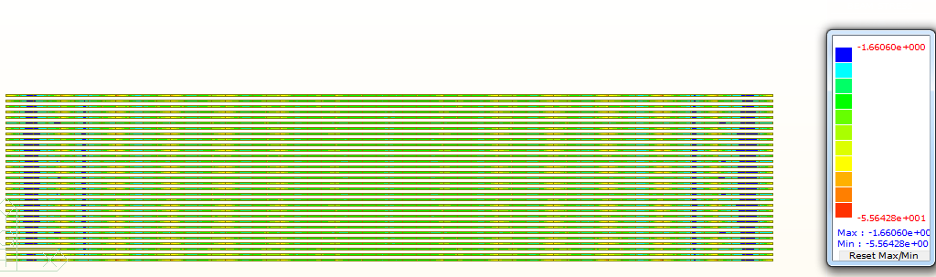
图11 14工字钢分配梁组合应力图（单位：MPa）
由计算可得，14工字钢的最大组合应力为55.64MPa，满足规范要求。
（5）28b分配梁计算
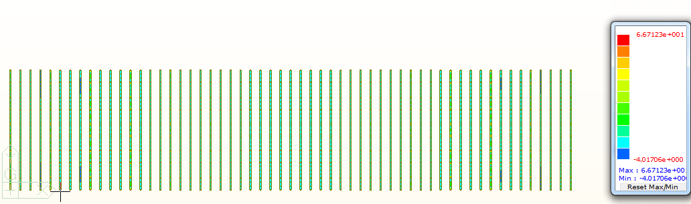
图12 28b分配梁组合应力图（单位：MPa）
由计算可得，28b工字钢的最大组合应力为66.7MPa，满足规范要求。
（6）56a垫梁计算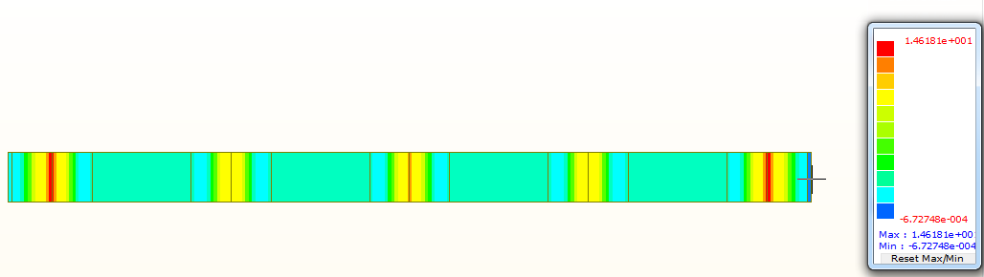
图13 56a垫梁组合应力图（单位：MPa）
由计算可得，56a型钢的最大组合应力为14.62MPa，满足规范要求。

（7）钢管桩计算
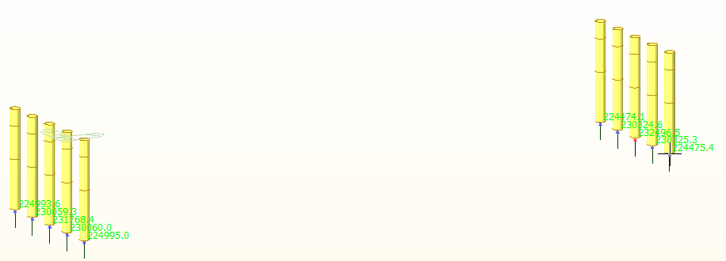
图14 钢管桩最大承载力图（单位：KN）
由以上计算可知，钢管桩的最大轴力为232.5KN
1）强度验算
钢管立柱最大轴力为：N=232.5KN
考虑现场施工因素，偏心e=50mm
钢管立柱设计采用为φ630×16mm钢管
A=16304.9mm²
W=2076335mm³
$$σ=\frac{N}{A}+\frac{N×e}{W}=\frac{\text{232}\text{.}5×\text{1000}}{\text{16304}\text{.}9}+\frac{\text{232}\text{.}5×\text{1000}×\text{50}}{\text{2076335}}=\text{19}\text{.}9\text{MPa}≺\left[σ\right]=\text{140}\text{MPa}$$
2）稳定性验算
回转半径：i=183.52mm
长细比: $λ=\frac{L}{i}=\frac{\text{6000}}{\text{183}\text{.}\text{52}}=\text{32}\text{.}7$
查表得轴心受压稳定系数：φ=0.835
$σ=\frac{N}{ϕ×A}+\frac{N×e}{W}=\frac{\text{232}\text{.}5×\text{1000}}{0\text{.}\text{957}×\text{16304}\text{.}9}+\frac{\text{232}\text{.}5×\text{1000}×\text{50}}{\text{2076335}}=\text{20}\text{.}5\text{MPa}≺\left[σ\right]=\text{140}\text{MPa}$ 3）刚度验算
λ=32.7＜[λ]=150
$$δ=\frac{N×L}{E×A}=\frac{\text{232500}×\text{10000}}{\text{210000}×\text{16304}\text{.}9}=0\text{.}7\text{mm}$$

5 施工工艺及主要方法
施工时，用于钢栈桥、钢平台搭设施工的钢管桩、贝雷片、型钢、钢板等材料陆续进场到位后，从岸上开始采用“钓鱼法”进行钢栈桥的搭设。
步骤1：栈桥混凝土桥台施工完毕后，从岸边向河道方向推进，搭设第一跨连接栈桥。履带吊在已填筑压实的栈桥桥台台背上就位，起吊钢管桩，与120振动锤连接后，使钢管桩振动下沉，直至钢管桩不再下沉为止，利用气割等机具割除钢管桩桩顶标高以上上面多余部份，焊接钢垫板，吊装I56a双拼型钢分配梁（见图15）。
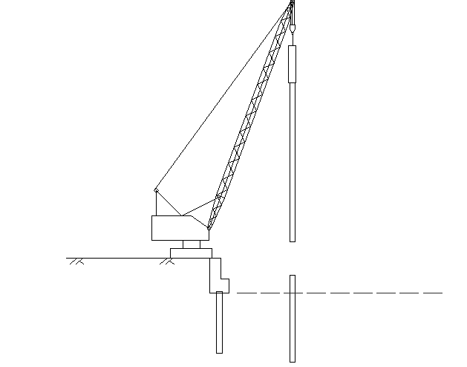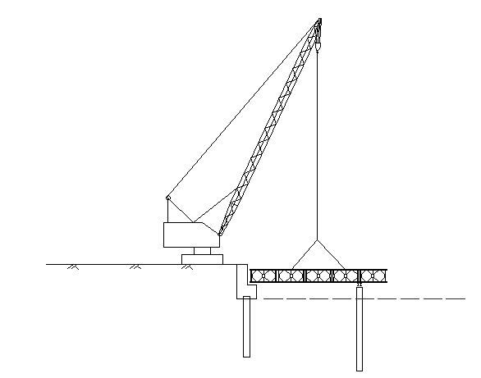
图15 第一跨栈桥钢管桩施工示意图 图16 第一跨栈桥贝雷梁吊装施工示意图
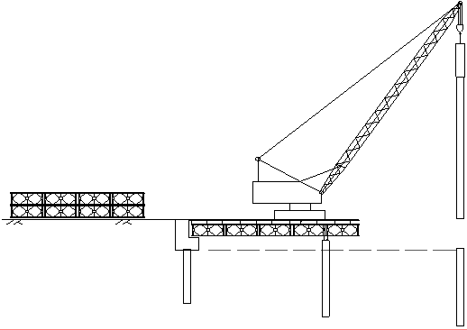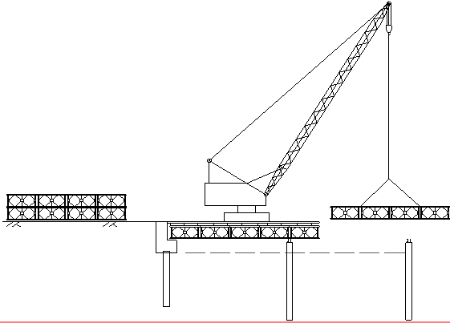
图17 第二跨栈桥钢管桩施工示意图 图18 第二跨栈桥贝雷梁吊装施工示意图
步骤2：履带吊起吊、安装已预拼好的一组15m贝雷片；在前方墩顶处悬臂3m。然后铺设桥面横、纵梁及桥面钢板，完成一跨栈桥的铺设（见图16）。
步骤3：履带吊在已架设首跨栈桥上就位，起吊钢管桩，与振动锤连接后，使钢管桩振动下沉至设计标高，利用气割等机具割除钢管桩桩顶标高以上上面多余部份，焊接钢垫板，吊装2I45a(39m跨为I56a)双拼工字钢分配梁（见图17）。
步骤4：履带吊起吊、安装已预拼好的下一组12m(2排8片)贝雷梁，与安装好的贝雷梁销接就位；在前方墩顶处悬臂3m。然后铺设桥面横、纵梁及桥面钢板，完成一跨栈桥的铺设（见图18）。

6 总结
（1）通过Midas软件对钢栈桥的强度、刚度、稳定性进行分析，得出钢栈桥满足车辆正常通行的要求。
（2）结合施工现场操作空间，钢栈桥采用钓鱼法进行施工，减小施工对社会交通的影响，取得良好的社会效应。
参考文献：
[1] 《公路桥涵施工技术规范》（JTG T F50-2011）。
[2] 黄绍金，刘陌生. 《装配式公路钢桥多用途使用手册》。
[3] 《建筑施工手册》第四版。
[4] 江正荣. 《建筑施工计算手册》。

作者简介：丁德亮，男，1988年~，河南信阳人，郑州大学土木工程学院，邮箱：835568779@qq.com，研究方向：地下空间技术研究。

